Het kasteel = een groot oud gebouw met dikke muren en soms ook torens.

De slotgracht= water rondom het kasteel.

De ridder= een dappere man uit de geschiedenis die vocht voor een koning.
De schildknaap= de knecht van de ridder.
De uitkijktoren= de hoge torens van een kasteel. Je kan vanaf die toren ver kijken.
De ophaalbrug= een brug die je omhoog kan trekken zodat er niemand meer overheen kan lopen.
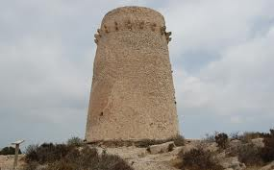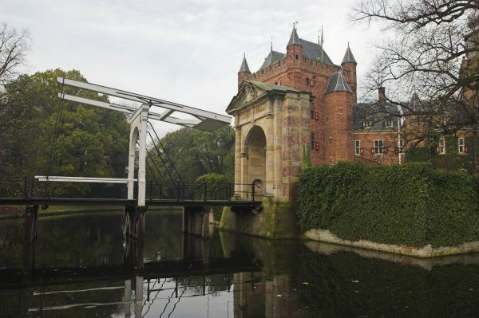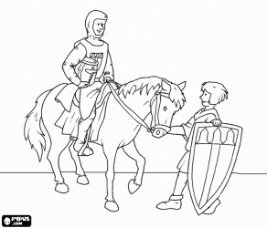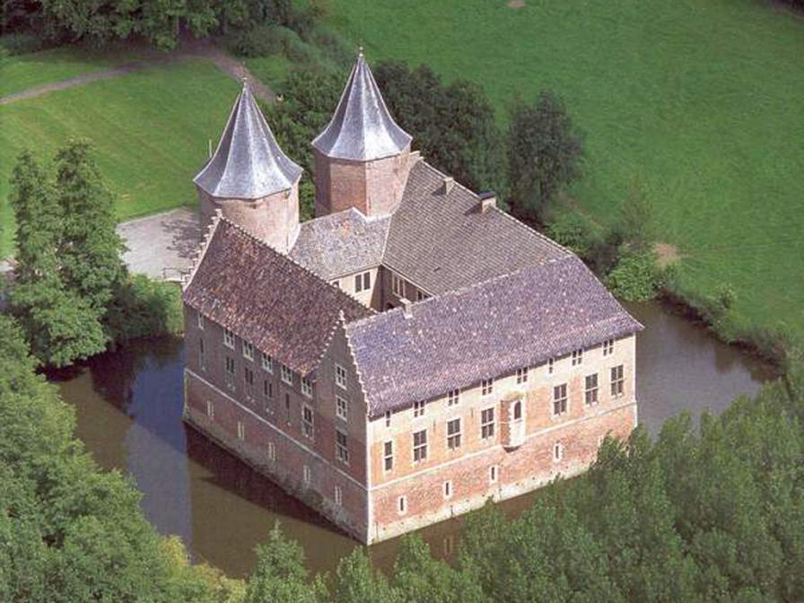
De uitkijktoren
De slotgracht
De schildknaap
Het kasteel
De ridder
De ophaalbrug

